

Materiales necesarios (brindados por la escuela) :

* 8 LEDS
* Conjunto de maderas
* shift register
* Resistencias x1
* Cables x8
* Tira de pines
* Estaño

Materiales necesarios de la caja de herramientas:

* Protoboard
* Arduino + cable
* Pinza
* Alicate
* Soldador

Se deberá armar un pdf que responda las siguientes preguntas (no de manera enumerada, si no como una explicación del tema)

* ¿Qué es un shift register ?
* ¿Qué integrado podríamos usar?
* ¿Qué es una compuerta? ¿Qué es una tabla de verdad?
* ¿Qué datos nos brinda su hoja de datos? (74HC595)
* Plasmar el PINOUT del 74HC595
* ¿Para qué necesitamos usarlo en un proyecto con arduino?
* ¿Cuál es la diferencia entre Serial-in to Parallel-out (SIPO) y Parallel-in to Serial-out (PISO)?
* ¿Para encender un LED cual conviene usar ?
* Si quisiera usar pulsadores, ¿Qué se les ocurre usar?

El proyecto tiene 8 LEDS en forma circular... pensá que aplicacion te gustaría implementar

¿Le tendrías que cambiar o agregar algo? ¿Qué se te ocurre?

**Hardware**

Se debe colocar todos los leds con la pata negativa hacia el exterior

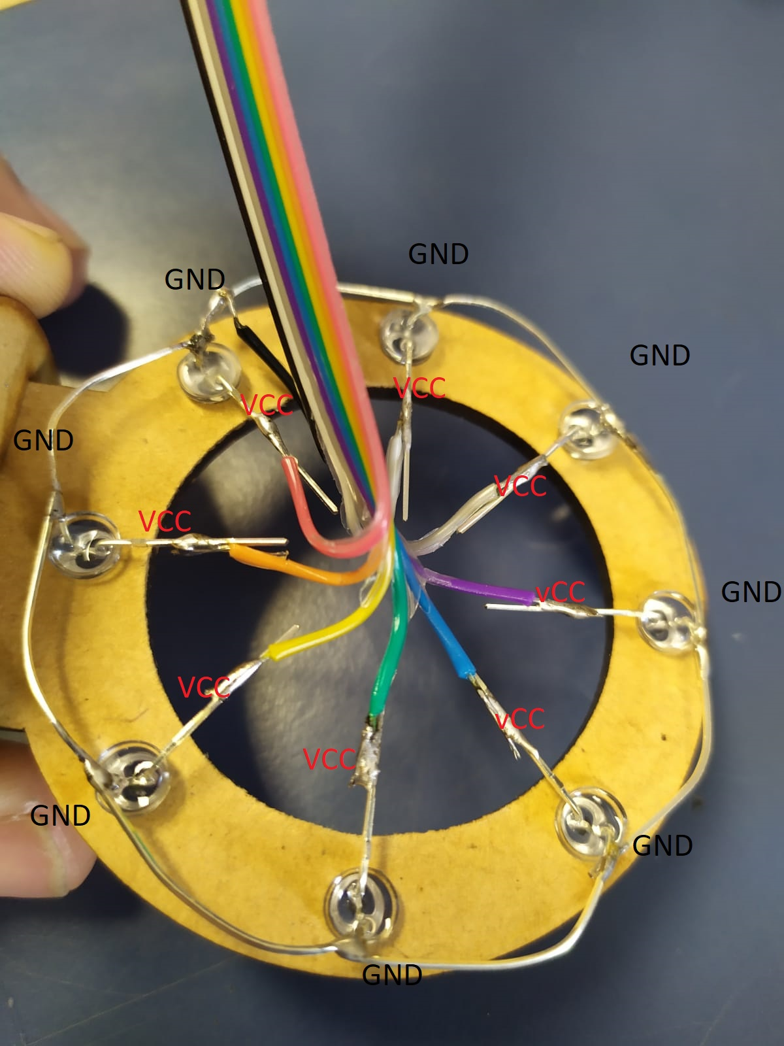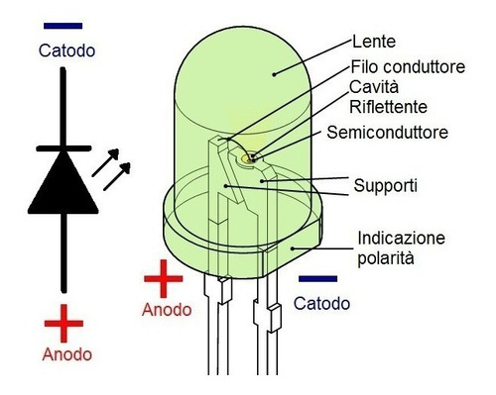

Recuerden que los cables de colores no pueden tocarse/soldarse entre sí…

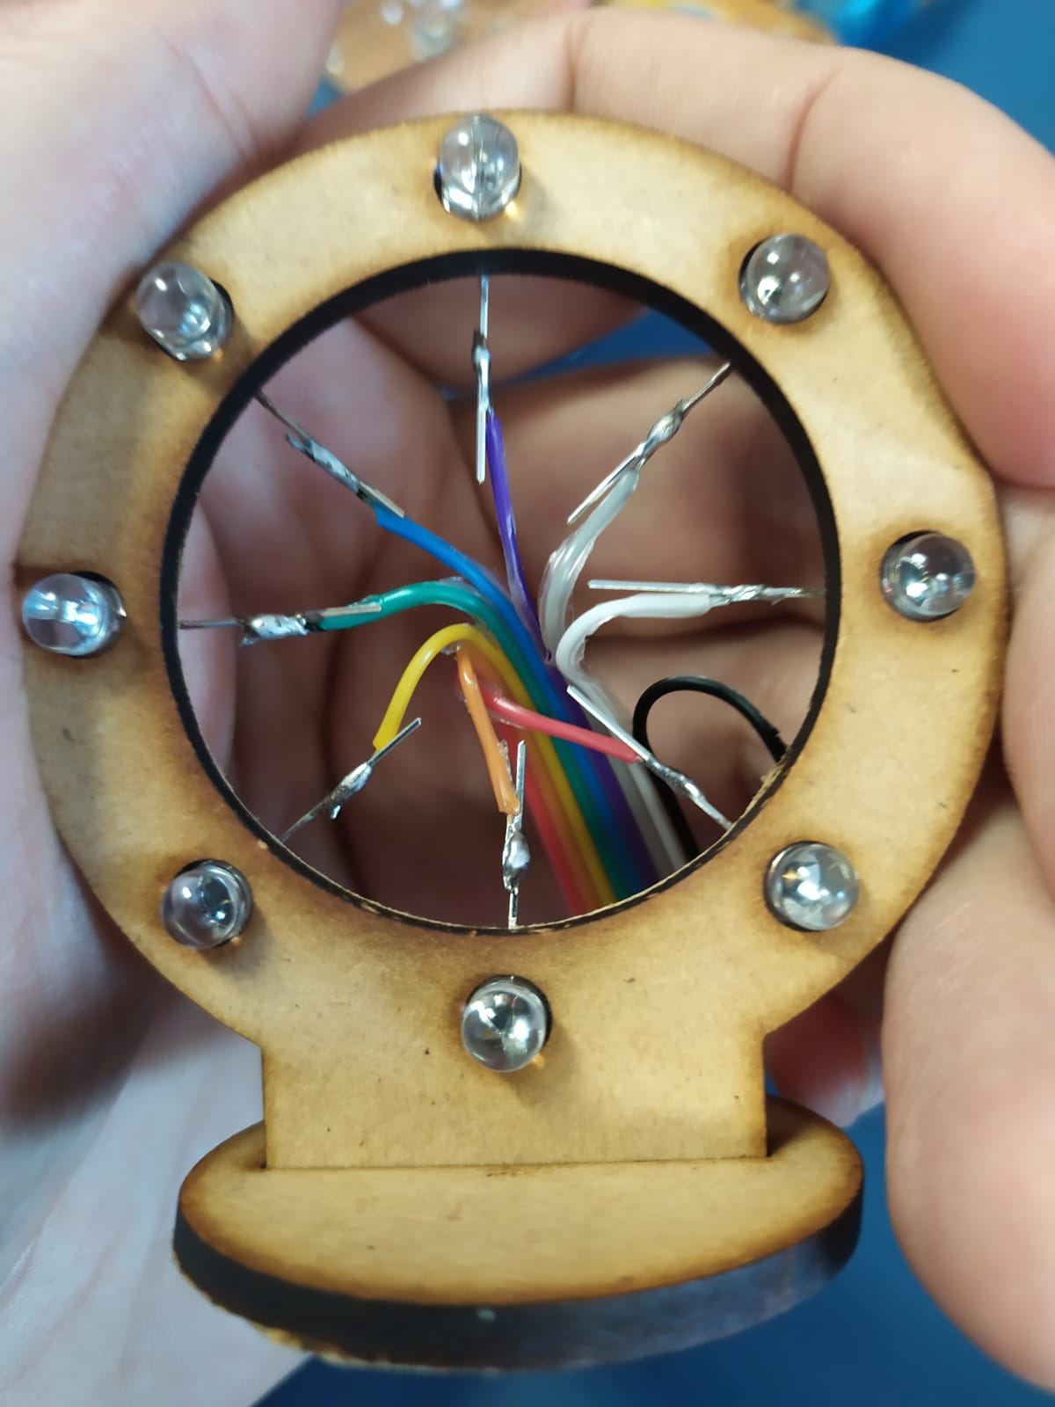

Al tener todos los cables soldados recuerden verificar:

* Tener la resistencia soldada al cable GND
* Verificar que ningún cable de color se toque con otro
* Verificar que tenga el otro extremo del cable pelado y estaneado
* Decidir si uso los cables solos o soldados a una tira de pines.

Ahora armaremos el circuito necesario en PROTOBOARD

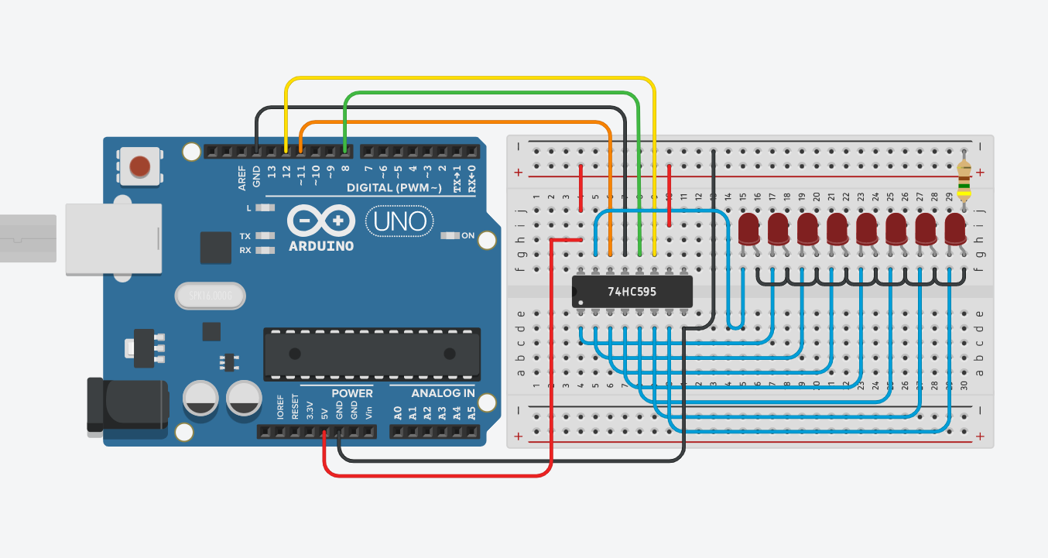

* Los cables azules/celestes son los que ustedes soldaron a los LEDS del corazón de IRONMAN, solo debemos conectarlos al lugar correcto de nuestro shiftregister.
* Los cables de alimentación (color ROJO y NEGRO) deberán agregarlos, verifiquen bien conectarlos correctamente. (No queremos que se queme!!)
* Los cables que salen de los pines 12 - 11 - 8 - 4 -2 ¿Qué son? (Deben conectarlos asi si quieren usar el código que les brindamos).

Luego de verificar bien todo (OJO como ponen el integrado!!) pueden armar su propio código o subir el que les dejamos a continuación:

**codigo con libreria**

#include <ShiftRegister74HC595.h>

// create a global shift register object

// latchPin = 8 ; //Pin conectado a ST_CP of 74HC595 (Verde)

// clockPin = 12; //Pin conectado a SH_CP of 74HC595 (Amarillo)

// dataPin = 11; //Pin connected to DS of 74HC595 (Azul)

// parameters: <number of shift registers> (data pin, clock pin, latch pin)

ShiftRegister74HC595<1> sr(11, 12, 8); ////

void setup() {

// put your setup code here, to run once:

}

void loop() {

// setting all pins at the same time to either HIGH or LOW

sr.setAllHigh(); // set all pins HIGH

delay(500);

sr.setAllLow(); // set all pins LOW

delay(500);

// setting single pins

for (int i = 0; i < 8; i++) {

sr.set(i, HIGH); // set single pin HIGH

delay(250);

}

}

**libreria :**

https://github.com/Simsso/ShiftRegister74HC595

<http://robots-argentina.com.ar/didactica/arduino-ampliar-cantidad-de-salidas-digitales-con-74hc595/>